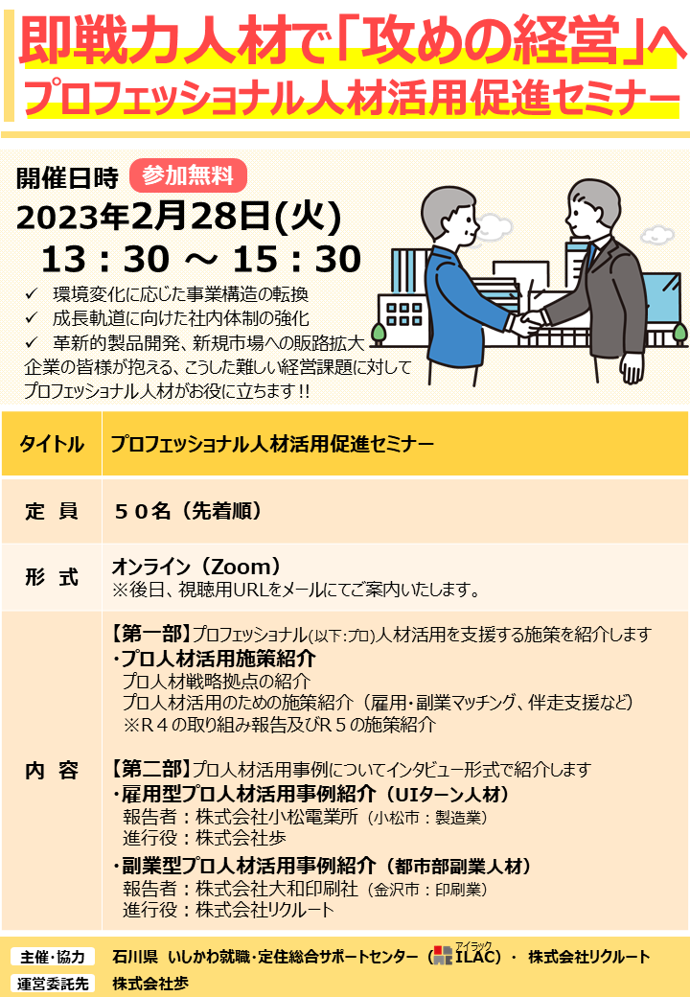

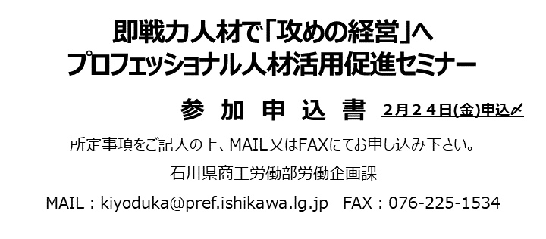

|  |  |  |  |  |
| --- | --- | --- | --- | --- |
| 企　業　名 |  | | | |
| 所　在　地 | 〒 | | | |
| 担当者役職・氏名 | 役職：　　　　　　　　　　　　　　　　　　　　　　　　氏名： | | | |
| 担当者連絡先 | TEL |  | MAIL |  |
| 参加者役職・氏名 | | | | |
|  | | | | |
|  | | | | |
|  | | | | |
|  | | | | |
|  | | | | |

